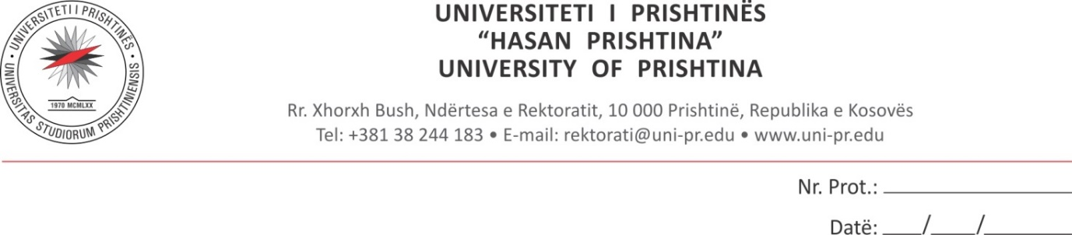
KË R K E S Ë
Për: Departamentin e __________________________________________________________

Nga:______________________________________________________________ student/e i/e në departamentin _____________________, programi studimor_______________________

Lënda: Kërkesë për lejimin e punimit të diplomës bachelor dhe caktimin e mentorit

Në bazë të Rregullores për studime bachelor të UP-së, kërkoj nga departamenti i sipërshënuar të më lejoj punimin e diplomës bachelor, me titull:_______________________________________
______________________________________________________________________________

Emri, Mbiemri dhe nënshkrimi i mentorit të propozuar: _________________________________

Kërkesës i’a bashkëngjisë:
- Certifikatën e notave;
- Vërtetimin për statusin e studentit;
- CV.

Më datë:___/___/______, Prishtinë Nënshkrimi i studentit
Tel:____________________ ___________________________
E-mail:_______________________________

Kërkesa dorëzohet nga studenti pasi të jetë konsultuar dhe ta ketë marrë konfirmimin me nënshkrim të mentorit potencial. Kërkesa, me dy kopje origjinale, dorëzohet për numër protokolli në zyrën për arkiv dhe protokollim. Pas protokollimit, njëra kopje dorëzohet në shërbimin për studime baçelor, për tërheqje nga personi i autorizuar nga departamenti.
² Certifikata notave duhet të vërtetoj se studenti ka përfunduar provimet e semestrit të parafundit, respektivisht semestrit të V-të.

